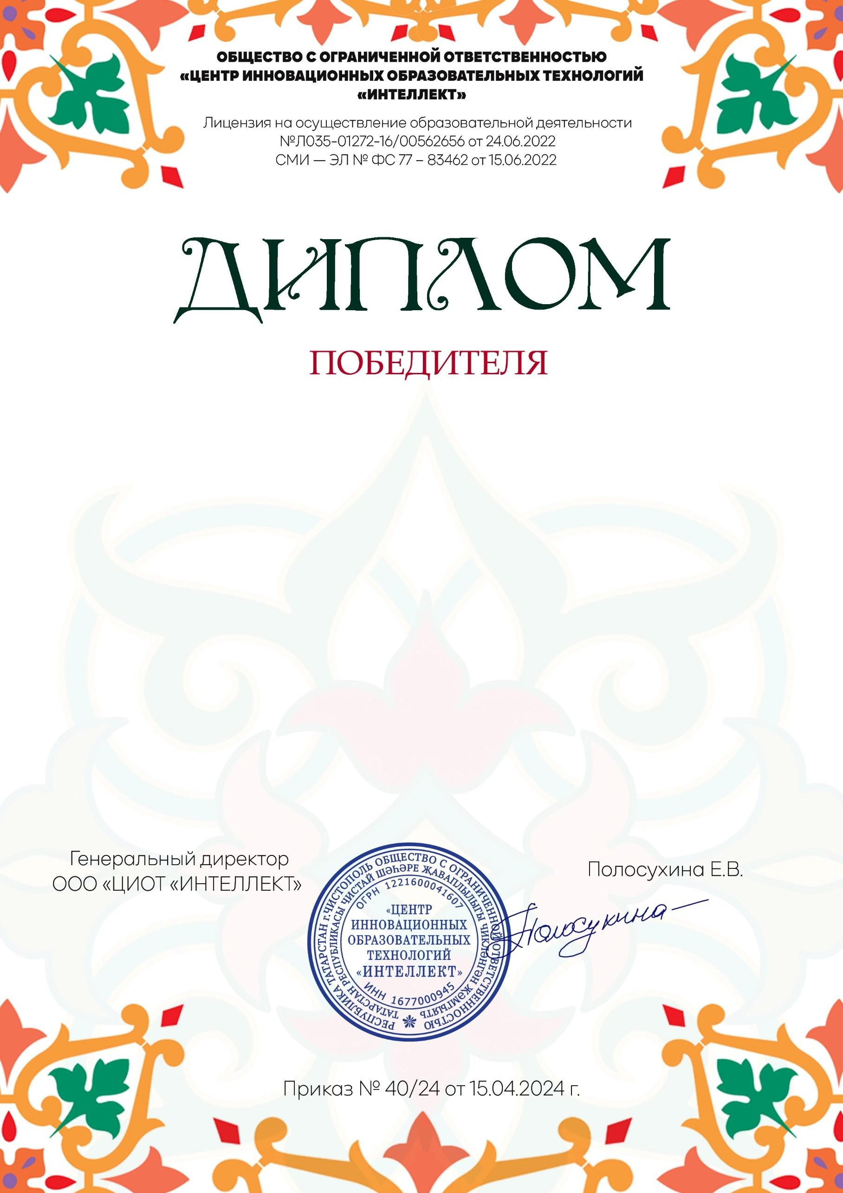

1 МЕСТО
НАГРАЖДАЕТСЯ

Кудряшова Эльвина Радиковна
МБО ДО «ЦДТ «Развитие» Пгт. Актюбинский
За победу в Республиканском творческом конкурсе, посвященном татарскому народному
искусству и фольклору
«Культура-наше достояние»-
«Мәдәният-безнең байлыгыбыз»
в номинации: «Декоративно-прикладное искусство» Название работы: Шурале

